План отключений потребителей
Дата | Время | Отключаемые объекты и  территории | Причина отключения
31.07.24 | 10⁰⁰⁻17⁰⁰ | с. Уйское часть улиц: Ленина, Таращенко.  Организации: ИП Алескеров, магазин Здание ОВД (ул.Космонавтов,6) , Сбербанк, Вневедомственная охрана. | ВЛ 0,4 №1 от ТП-423 установка ж/б приставки.

Уважаемые потребители электроэнергии!
Во времени отключения и включения объектов будут незначительные корректировки, но объект не может быть обесточен ранее заявленного времени.
Возможны незапланированные перерывы в электроснабжении для производства внеплановых кратковременных работ и ликвидации аварий без предупреждения.
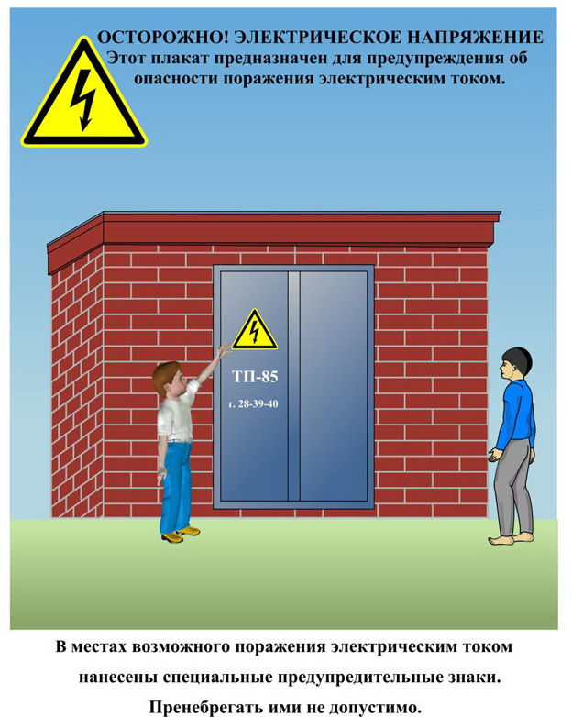
Сообщите о возможных местах поражения электрическим током!
Телефон диспетчера РЭС 3-13-01 круглосуточно.

